5.การเตรียมเอกสารสำหรับการฝึกปฏิบัติในการเขียนคู่มือการปฏิบัติงาน

การเตรียมเอกสารสำหรับการฝึกปฏิบัติในการเขียนคู่มือการปฏิบัติงาน

- ใครเป็นตำแหน่งอะไร? เช่น เป็น นักวิชาการเงินฯ ระดับปฏิบัติการ ให้ไปโหลดมาตรฐานกำหนดตำแหน่งของ นักวิชาการเงินปฏิบัติการ ซึ่งไฟล์ต้นฉบับเป็น .PDF แล้วให้แต่ละคน แต่ละตำแหน่ง พิมพ์ใหม่ให้เป็นไฟล์ Word
- ให้แต่ละคนเตรียมข้อมูลที่เป็นภาระงานที่ได้รับมอบหมายจากหน่วยงาน/ผู้บังคับบัญชา ซึ่งถ้าเป็นพนง.มหาวิทยาลัยสามารถหาได้จากหนังสือสัญญาจ้าง(TOR) แต่ถ้าเป็นข้าราชการสามารถหาได้จากคำสั่ง/บันทึกข้อความ การมอบหมายงาน โดยให้แต่ละคนแต่ละตำแหน่งพิมพ์เป็น Word
- ให้แต่ละคนเเจ้าหน้าที่บริหารทั่วไปปฏิบัติการ เอาข้อมูลที่เป็นภาระงานที่ได้รับมอบหมายจากหน่วยงาน/ผู้บังคับบัญชา เฉพาะเรื่อง
หลักๆ เด่นๆ ที่เป็น “งานหลัก” นำมาเพียงเรื่องเดี่ยว ที่จะมาทำคู่มือการปฏิบัติงาน ให้มาเขียนขั้นตอนการปฏิบัติงาน เป็น Flow Chart การทำงานของเรื่องนั้น(ขอย้ำว่าเรื่องเดียว) ตามตัวอย่าง ดังนี้...
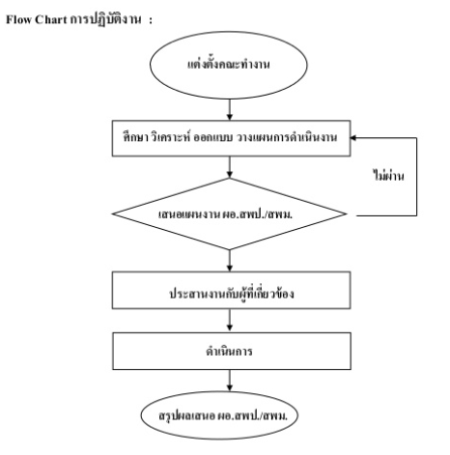

- ให้แต่ละคนเตรียมข้อมูล “รายงานประจำปี” หรือ SAR ของแต่ละคณะ/หน่วยงานที่ตนสังกัด อาจนำไปเป็นเล่มๆ หรืออาจเข้าไป Copy ในเวปไซค์ของคณะ/หน่วยงาน โดยให้เอามาเฉพาะ...
- ประวัติความเป็นมาของคณะ/หน่วยงาน
- ภาระงานที่หน่วยงานรับผิดชอบ(ขอย้ำว่าไม่ใช่ภาระงานของคน)
- การแบ่งโครงสร้างการปบริหารจัดการของคณะ/หน่วยงาน
- ให้แต่ละคนเตรียมข้อมูล “หลักเกณฑ์วิธีการปฏิบัติงาน” เพื่อที่จะต้องปฏิบัติงานตามคู่มือของเรื่องที่เราจะเขียน เช่น....
- ถ้าเราจะเขียนคู่มือการปฏิบัติงาน เรื่อง “การเบิกค่าใช้จ่ายในการไปรายการ” เราต้องเตรียมข้อมูลที่เป็นกฎหมาย /ระเบียบ/ หลักเกณฑ์/ ประกาศ/ ข้อบังคับ ฯลฯ ที่เกี่ยวข้องกับเรื่องนั้นๆ
- ถ้าเราจะเขียนคู่มือการปฏิบัติงาน เรื่อง “การตัดต่อวีดีโอ” เราต้องเตรียมข้อมูลที่เป็น หลักเกณฑ์ / แนวคิด /ทฤษฎี / วิธีปฏิบัติ ฯลฯ ที่เกี่ยวข้องกับเรื่องนั้นๆ
- ใครที่ยังไม่มีหัวเรื่องที่จะเขียนคู่มือการปฏิบัติงาน ให้เขาดูรายชื่อตัวอย่างการเขียนคู่มือ
การปฏิบัติงานของคนอื่นจำนวน 131 เรื่อง (ตามไฟล์ที่ผม แนบมานี้) แล้วมา Copy ไฟล์ต้น
ฉบับไปดูเป็นตัวอย่าง โดยให้แต่ละคนติดต่อผมโดยตรงที่ ruajar@kku.ac.th โดย
ให้ระบุเป็น “หมายเลข” ของเรื่องนั้นๆ ห้ามระบุเป็น “ชื่อเรื่อง(มันยาวไป)” แล้วผมจะส่ง
เป็นไฟล์ต้นฉบับไปให้

